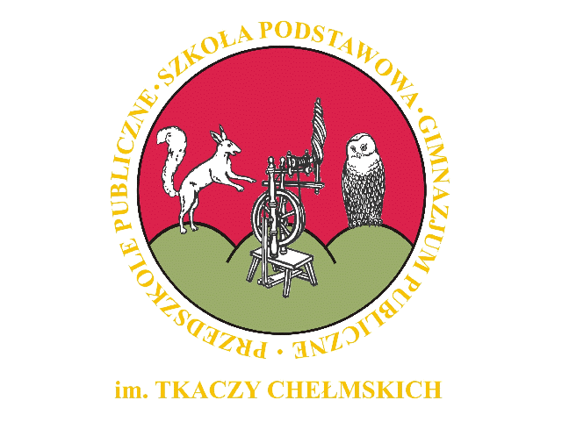
Zespół Szkolno-Przedszkolny w Chełmsku Śląskim
ul. Kolonia 14, Chełmsko Śląskie
58-420 Lubawka
tel./fax (075) 74 22 116
e-mail : zsp_chelmsko_slaskie@wp.pl
www.chelmsko-slaskie.pl

PROCEDURA SZYBKIEGO POWIADAMIANIA PRZEDSZKOLA O CHORYM DZIECKU
W celu zapewnienia najwyższej ochrony i bezpieczeństwa przed COVID-19 wszystkim członkom społeczności przedszkolnej ustala się zasady komunikacji między rodzicami dziecka a placówką na wypadek wystąpienia u dziecka zarażenia COVID-19 lub objawów infekcji.

Podstawa prawna:
- Rozporządzeniem Ministra Edukacji Narodowej z dnia 12 sierpnia 2020 r. w sprawie czasowego ograniczenia funkcjonowania jednostek systemu oświaty w związku z zapobieganiem, przeciwdziałaniem i zwalczaniem COVID-19.
- Wytyczne MEN, MZ i GIS dla publicznych i niepublicznych szkół i placówek od 1 września 2020 r. oraz dla przedszkoli z 25 sierpnia 2020r. wydane na podstawie art. 8a ust. 5 pkt 2 ustawy z dnia 14 marca 1985 r. o Państwowej Inspekcji Sanitarnej (Dz. U. z 2019 r. poz. 59, oraz z 2020 r. poz. 322, 374, 567 i 1337)

  - Rodzic/opiekun prawny natychmiast informuje dyrektora przedszkola drogą telefoniczną, mailową lub poprzez dziennik elektroniczny o potwierdzonym zachorowaniu na COVID-19 dziecka lub jakiegokolwiek innego członka rodziny pozostającego we wspólnym gospodarstwie domowym.
  - Rodzic/opiekun prawny natychmiast informuje dyrektora przedszkola o objęciu kwarantanną z powodu COVID-19 dziecka lub jakiegokolwiek członka rodziny pozostającego we wspólnym gospodarstwie domowym.
  - Dyrektor przedszkola powierza nadzorowanie sytuacji zarażonego COVID-19 lub przebywającego na kwarantannie dziecka lub członka rodziny pozostającego we wspólnym gospodarstwie domowym szkolnemu koordynatorowi bezpieczeństwa aż do zakończenia sprawy.
  - Rodzic/opiekun prawny informuje dyrektora przedszkola o wyzdrowieniu lub o zakończeniu kwarantanny z powodu COVID-19 dziecka lub członka rodziny pozostającego we wspólnym gospodarstwie.
  - Rodzic/opiekun prawny dziecka, który zauważy u dziecka objawy infekcji, nie będące potwierdzonym przypadkiem zachorowania na COVID-19, powinien o tym fakcie niezwłocznie poinformować wychowawcę grupy poprzez dziennik elektroniczny, drogą mailową lub telefoniczną.
  - Wychowawca grupy przekazuje informację o dziecku z objawami infekcji szkolnemu koordynatorowi bezpieczeństwa i nadzoruje sytuację aż do momentu jego powrotu do całkowitego zdrowia.
  - Dziecko z objawami infekcji, jeśli pozwala mu na to stan zdrowia, bierze udział w lekcjach online.
  - Rodzic/opiekun prawny informuje o wyzdrowieniu dziecka wychowawcę grupy poprzez dziennik elektroniczny, drogą mailową lub telefonicznie.
  - O fakcie wyzdrowienia wychowawca grupy informuje szkolnego koordynatora bezpieczeństwa.

Sposób prezentacji procedury
- Umieszczenie treści dokumentu na stronie internetowej przedszkola.
- Zapoznanie rodziców/opiekunów z obowiązującą w przedszkolu procedurą poprzez przekazanie jej treści z wykorzystaniem środków zdalnej komunikacji.
- Udostępnienie dokumentu na tablicy ogłoszeń w przedszkolu.
- Zapoznanie wszystkich pracowników przedszkola/szkoły z treścią procedury.

Zasady wchodzą w życie z dniem: 1.09.2020r.

